Fiche sujet – candidat (1/3)
Contexte
Il existe différents moyens de suivre l’évolution du climat au cours des temps géologiques. Par exemple, l’étude de la diversité et de l’abondance des pollens piégés dans les tourbières continentales apportent des informations sur les variations climatiques. On estime que le dernier grand changement climatique global s’est effectué entre -18 000 et -8 000 ans.
On cherche, par observation et traitement de données, à caractériser et dater précisément ce dernier grand changement climatique.

Consignes
Partie A : Appropriation du contexte, proposition d’une stratégie et activité pratique (durée recommandée : 30 minutes)
Élaborer une stratégie de résolution afin de caractériser l’évolution des populations végétales entre -18 000 et -8 000 ans.

Appeler l’examinateur pour formaliser votre proposition à l’oral.

Mettre en œuvre le protocole.
Partie B : Présentation et interprétation des résultats ; conclusion (durée recommandée : 30 minutes)
Présenter et traiter les résultats obtenus, sous la forme de votre choix et les interpréter.

Répondre sur la fiche-réponse candidat, appeler l’examinateur pour vérifier votre production

Conclure, à partir de l’ensemble des données, caractériser et dater précisément le dernier grand changement climatique global.

Fiche sujet – candidat (2/3)
Protocole
Matériel :  - échantillons de tourbe ;  - données numériques relatives aux tourbes ;  - microscope optique ;  - lame, lamelles, pipette, papier filtre ;  - clé de détermination des pollens ;  - tableur et sa fiche technique. | Afin de caractériser l’évolution des populations végétales entre -18 000 et -8 000 ans :  - identifier des pollens ;  - traiter des données numériques.
Précautions de la manipulation :

Fiche sujet – candidat (3/3)
Ressources
Exemple de diagramme pollinique :  Un diagramme pollinique représente les différentes espèces végétales repérées par leur pollen et indique leur quantité respective en fonction du temps.  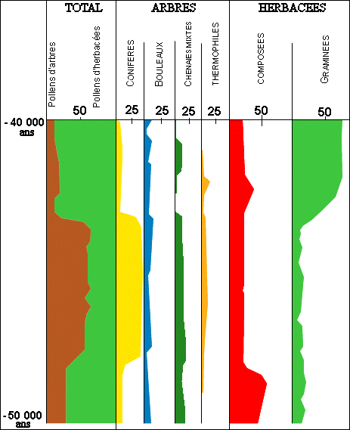 | Exigences écologiques de quelques végétaux :  Selon le climat, certaines espèces sont plus abondantes que d’autres.  Espèces Exigences écologiques Exigences climatiques  Graminées (Poaceae) - supporte les très grands froids ; - végétaux formant les steppes. Froid et sec  Pin sylvestre (Pinus sylvestris) - ne craint pas les gelées de printemps ; - Craint les fortes pluies. Froid et sec  Bouleau (Betula sp.) - résiste au froid ; très exigeant en eau ; - craint la sécheresse. Tempéré  Aulne vert (Alnus viridis) - peu exigeant en matière de température ; - exige de l'eau dans le sol et de la lumière ; préfère les sols acides. Humide et tempéré  Chêne pédonculé ou sessile (Quercus sp.) - Préfère les climats relativement chauds ; exige de la lumière. Tempéré à chaud  Noisetier (Corylus avellana) - résiste au froid, demande une humidité de l'air élevée ; - craint la sécheresse. Tempéré à chaud

ÉTAPE A1 :

- Ce que je fais : Pour commencer, je cherche, par l'observation et traitement de données, à caractériser et dater précisément ce dernier grand changement climatique.

- Comment je le fais : Pour ce faire, je vais élaborer une stratégie de résolution avec comme matériel des échantillons de tourbe, des données numériques relatives aux tourbes, un microscope optique avec une lame, une lamelle, une pipette, un papier filtre, une clé de détermination des pollens et un tableur et sa fiche technique. Afin de pouvoir identifier les pollens et de pouvoir traiter des données numériques avec précision.

- Ce que j’attends : J'attends de pouvoir caractériser les évolutions des populations végétales entre -18000 ans et -8000 ans.

ÉTAPE A2 (manip)

ÉTAPE B1

ÉTAPE B2 :

- Je vois que : manip

- Je sais que : la période entre -18 000 et -8 000 ans correspond à l'Holocène, une période interglaciaire du Quaternaire. C'est une période tempérée qui suit la dernière période glaciaire du Pléistocène. L'analyse des pollens montre une transition climatique majeure entre -18 000 et -8 000 ans. Initialement dominés par les Graminées et le Pin sylvestre (froid et sec), les pollens évoluent vers le Bouleau et l'Aulne vert (tempéré et humide), puis vers le Chêne et le Noisetier (tempéré à chaud). Cela caractérise et date précisément le passage de la dernière glaciation à l'Holocène. Dans le diagramme pollinique, on remarque une forte présence de conifères ainsi que de graminées des temps froids et secs. De plus, il y a une faible présence de Bouleaux, de thermophiles et de chênaies mixtes. Au total, on constate plus de pollen d'arbres que d'herbacées.

- Je peux donc en conclure que : L'analyse des pollens dans les tourbières permet de dater et caractériser précisément le dernier grand changement climatique entre -18 000 et -8 000 ans, marquant la transition du Pléistocène à l'Holocène. Les données montrent une évolution des pollens : d'abord dominés par les Graminées et le Pin sylvestre (indiquant un climat froid et sec), puis par le Bouleau et l'Aulne vert (tempéré et humide), et enfin par le Chêne et le Noisetier (tempéré à chaud). La forte présence de pollens d'arbres par rapport aux herbacées indique des environnements boisés et des conditions climatiques stables et favorables, caractéristiques de l'Holocène.

- Distanciation : Nous pourrions confirmer ce changement de température en faisant une observation des autres indices climatiques de cette période : géomorphologiques, physiques (delta O18), anthropologiques (peintures rupestres)...

